«Учимся читать дома или как развить у детей интерес к чтению»


Чтобы воспитать настоящего грамотного читателя, необходимо формировать у ребёнка умение воспринимать и понимать художественное произведение. По мнению психологов, в основе этого процесса лежит интеллектуальная, познавательная и эмоциональная деятельность ребёнка.
В восприятии произведений искусства вообще и художественной литературы в частности психологи выделяют два периода развития, которые имеют резкие и качественные различия и связаны с развитием личности
ребёнка в целом. Первый период длится «от двух до пяти», второй от пяти и старше.
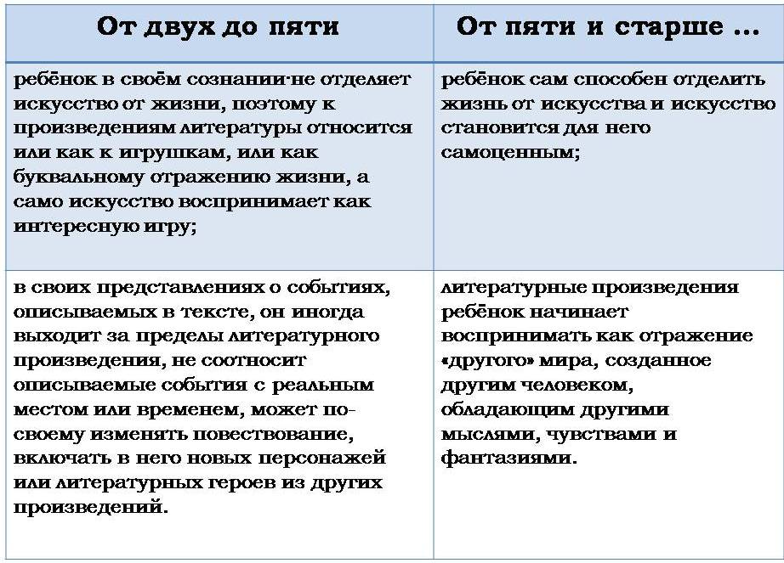

3а период от двух до пяти лет ребёнок проходит большой путь развития и к началу старшего дошкольного возраста может быть готов к пониманию искусства. К этому периоду он не только осознаёт себя как индивида (узнаёт в зеркале, на фотографии), но и открывает для себя свой внутренний мир, начинает воспринимать себя как личность со своими мыслями, чувствами и фантазиями. Одновременно ребёнок начинает понимать, что такой внутренний мир есть и у других людей, у них есть мысли и чувства, похожие или не похожие на его. С этого момента начинается второй период в понимании литературы.
Ребёнок дошкольного возраста является своеобразным читателем: все произведения, с которыми он встречается, воспринимаются им на слух. Образы и картины, которые рисует его воображение, вызывают у него двойственную реакцию. С одной стороны, ему свойственно одушевлять всё, с чем он соприкасается, и жить в мире игры и своих фантазий, с другой - он понимает «ненастоящность» этих образов и легко отделяет литературных персонажей от реальных людей. Фантазии ребёнка, его стремление одушевить страницы книги, необходимы ему - это возможность развить свой творческий потенциал.
Возрастные особенности восприятия литературных произведений дошкольниками.
Возраст ребёнка | Особенности восприятия:
0т 1 года до 2-х лет | - Приучается слушать и понимать короткие, доступные по содержанию народные песенки, потешки, сказки, авторские произведения (стихи, проза)
От 2 до 3-х лет | - Проявляет эмоциональную отзывчивость на доступные возрасту литературно-художественные произведения (песенки, потешки, сказки, стихотворения) и их инсценировку;  - С интересом слушает сказки, рассказы взрослого;  - Проявляет интерес к книгам, к рассматриванию картинок и иллюстраций.
От 3-х до 4-х лет | - Любит слушать новые сказки, рассказы, стихи, участвует в обсуждениях;  - Слушая новые сказки, рассказы, стихи, следить за развитием действия, сопереживает персонажам сказок, историй, рассказов, пытается с выражением читать наизусть потешки и небольшие стихотворения.
От 4-х до 5-ти лет | - Эмоционально откликается на переживания близких взрослых, детей, персонажей сказок и историй, мультфильмов и художественных фильмов, кукольных спектаклей;  - Способен самостоятельно придумать небольшую сказку на заданную тему.
От 5-ти до 6-ти лет | - Эмоционально тонко чувствует переживания персонажей сказок и историй, мультфильмов и художественных фильмов, кукольных спектаклей;  - Проявляет эмоциональное отношение к литературным произведениям, выражает своё отношение к конкретному поступку литературного героя;  - Проявляет чуткость к художественному слову, чувствует ритм и мелодику поэтического текста;  - Может выучить небольшие стихотворения, считалки, загадки;  - Умеет связно, последовательно и выразительно пересказывать небольшие сказки, рассказы;  - Драматизирует небольшие сказки, читает по ролям стихотворения;  - Называет любимого детского писателя, любимые сказки и рассказы.
От 6-ти до 7-ми лет | - Сопереживает персонажам сказок, историй, рассказов;  - Пересказывает и драматизирует небольшие литературные произведения;  - Знает наизусть 2-3 любимых стихотворения, 2-3 считалки, 2-3 загадки;  - Выразительно читает стихотворение, пересказывает отрывок из сказки, рассказа.
Постараемся ответить на ряд вопросов, интересующих читающих взрослых - как заинтересовать ребёнка и организовать его чтение, как привить интерес к книге.
С чего начинать?
Начинать нужно с собирания новых книг для детской библиотеки или с обновления имеющихся. Это лучше делать ещё до появления малыша. В вашей библиотеке может быть несколько типов детских книг:
книжки-игрушки с изображением предметов, окружающих малыша;
книжки-вырубки, обложка которых вырезана по контуру того предмета, о котором идёт речь, в тексте;
книжки-панорамы с движущимися фигурками.
У подрастающего ребёнка должны быть разные виды русской и зарубежной детской литературы (проза, поэзия и драматургия), произведения разных жанров (рассказы, стихи, авторские сказки, повести, романы-сказки), тем и направлений, фольклорные (песенки, потешки, считалки, загадки, пословицы, народные сказки и другое). Чтобы дополнить и разнообразить общение ребёнка с книгой, хорошо иметь фоно- и видеотеку с детскими литературными и фольклорными произведениями.

С какого возраста можно читать детям?

Знакомство с книжкой нужно начинать с самого раннего возраста ребёнка, лучше с рождения. Безусловно, малышу лучше не читать, а рассказывать или петь (если это колыбельные песенки). Даже если смысл потешек и песенок
пока не понятен младенцу, ласковая интонация, мягкое звучание ритмической речи будет действовать на него благотворно. Ребёнку потом будет легче запоминать звуки и слова родного языка, усваивать грамматические конструкции.
Звучание родного языка, время, проведённое вместе с родными людьми за чтением интересной книги, привычка воспринимать книгу как волшебный мир, способный доставить эстетическое наслаждение, - всё это постепенно превратит ребёнка в увлечённого читателя.

Как вызвать интерес к книжке?

Пусть у ребёнка будет много разных книг: больших и маленьких, красочных и не очень ярких, но главное - не показывать ему все книги сразу, а знакомить с ними постепенно, чтобы был элемент новизны.
Не нужно навязывать ребёнку незнакомую книгу, даже если вам хочется её прочитать. Пусть он сам через какое-то время заинтересуется этой книгой. Можно положить её на видное место, чтобы она привлекла внимание малыша, или самому увлечься её чтением на глазах у ребёнка, а потом читать из неё какой-нибудь интересный отрывок.
И вообще старайтесь сами увлечённо читать художественную литературу, цитируйте отрывки из произведений, делитесь своими впечатлениями о прочитанном. Если ребёнок часто будет видеть, взрослого, читающего с интересом, у него сформируется положительный стереотип – чтение книги доставляет удовольствие. Сделайте чтение новой книги для ребёнка праздником для всей семьи, когда все участвуют в чтении и делятся своими впечатлениями. Воспитайте у ребёнка отношение к книге как к ценному подарку: дарите книги своему ребёнку, его и своим друзьям.

Как организовать чтение?
Чтение (слушание) литературного произведения будет лучше восприниматься тогда, когда для этого будут созданы необходимые условия:
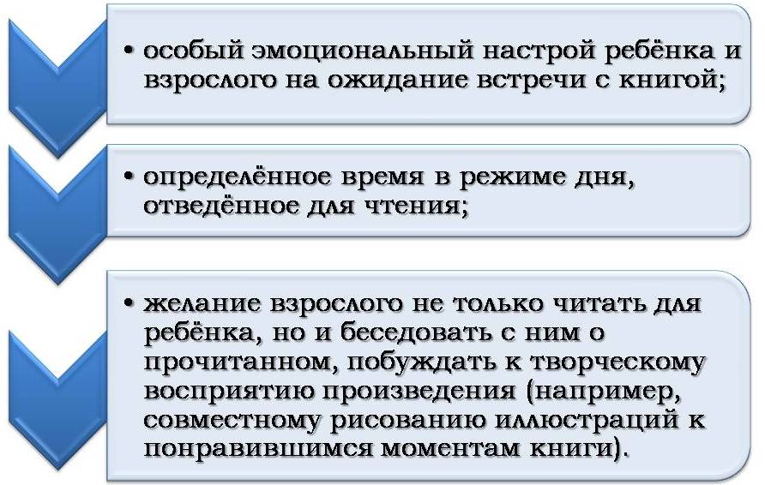
Можно посадить, ребенка к себе на колени, вместе рассмотреть обложку книжки, прочитать её название и фамилию автора, а затем предположить, о чём может быть написана эта книга.
Как сделать так, чтобы ребёнку понравилось слушание книг?
Не нужно бояться отойти от текста, наоборот, во время чтения можно импровизировать, стараться быть смешным, говорить разными голосами, делать необычные смешные жесты, активно пользоваться мимикой, подчёркнуто преувеличивая различные эмоциональные состояния героев произведения. Пусть чтение (рассказывание) произведения превратится в маленький театр. Чем больше интересного вы добавите в чтение, тем лучше. Чем легче вы войдёте в роль, тем внимательнее ваш ребёнок будет следить за развитием сюжета. Попробуйте и его приобщить к вашей игре.
Как воспитать активного читателя?
Прежде всего, будьте активны, любопытны сами.
Задавайте ребёнку вопросы, помогая ему устанавливать связь между его миром и миром книги.
Читая о каком-либо известном ребёнку животном, предмете или явлении природы, можно прерывать чтение вопросом, например, о том, какого цвета или какой формы этот предмет.
Старайтесь поощрять и у ребёнка желание задавать вопросы, разжигайте его интерес к персонажам произведения, сюжету. Прервите чтение на самом интересном месте и предложите ему придумать продолжение истории.
Как часто нужно читать ребёнку?
Ни дня без книги - это должно стать для вас руководством к действию. Детская книжка - это не просто развлечение для ребёнка, она источник информации о мире, лучшее средство постижения человеческого опыта, формирования его интеллектуальной, эмоциональной, нравственной культуры.
Для каждого возраста существуют свои рекомендации по продолжительности чтения, но главный критерий один - чтение не должно вызывать скуку или утомление.
Возраст ребёнка | Длительность ежедневного чтения
0т 1 года до 2-х лет | Учится слушать и воспринимать короткие, доступные по содержанию народные песенки, потешки, сопровождающиеся действиями взрослого.
От 2 до 3-х лет | Чтение с обсуждением прочитанного 5 – 10 минут.
От 3-х до 4-х лет | Чтение с обсуждением прочитанного 10 – 15минут
От 4-х до 5-ти лет | Чтение с обсуждением прочитанного 10 – 15минут.
От 5-ти до 6-ти лет | Чтение с обсуждением прочитанного 15– 20 минут.
От 6-ти до 7-ми лет | Чтение с обсуждением прочитанного 20 – 25 минут

До какого возраста нужно читать ребёнку?
Не прекращайте чтение вслух, даже если ребёнок уже умеет это делать сам.
Поощряйте его желание читать самостоятельно и в то же время не забывайте, что для дошкольника чтение очень трудоёмкий процесс, поэтому не принуждайте ребёнка читать художественную литературу, если у него нет такого желания.
И уж тем более не используйте художественные тексты для формирования навыка чтения. Для этой цели предназначена специальная литература - буквари или азбуки с дидактическими текстами.
Если у ребёнка возникает желание самому прочитать художествнное произведение, то целесообразно это делать по очереди вместе с ним, постепенно предоставляя ему всё больше возможности для самостоятельного чтения.
Итак, подведём итог - в домашней обстановке умение читать может прийти к ребёнку так же естественно, как умение ходить или говорить. Взрослые могут помочь развертыванию этого естественного хода событий, создав ребёнку следующие условия:
Регулярно читать малышу вслух считалки, детские стишки с часто повторяющимися фразами, книжки с картинками, различные рассказы и т.п.
Читать рассказы, интересные ребёнку: про животных, игрушки, динозавров, цирк и др.
Использовать каждую возможность общения: разговаривать с дошкольником, отвечать на его вопросы о книгах и обо всем остальном.
Разрешить ребёнку свободно пользоваться карандашами, ножницами, бумагой во время прослушивания литературного произведения.
Записывать истории, которые дошкольник будет диктовать.
Обстановка дома должна быть спокойной - родителям нужно быть терпеливыми.
Родителям время от времени следует брать малыша с собой в книжный магазин или библиотеку, чтобы ребёнок, во-первых, мог полистать книги на полках и в читальном зале и, во-вторых, выбрать несколько книг и взять их домой.
Дома под рукой у ребёнка всегда должно быть достаточно материала для чтения.
Необходимо подавать дошкольнику пример, читая книги, газеты, журналы.
Чтение можно сравнить с главной дорогой в стране знаний. Все последующее обучение - математике, биологии, общественным наукам - будет основано на умении ребенка понимать написанное, пользоваться языком, на его способности вычленять смысл письменного текста.

